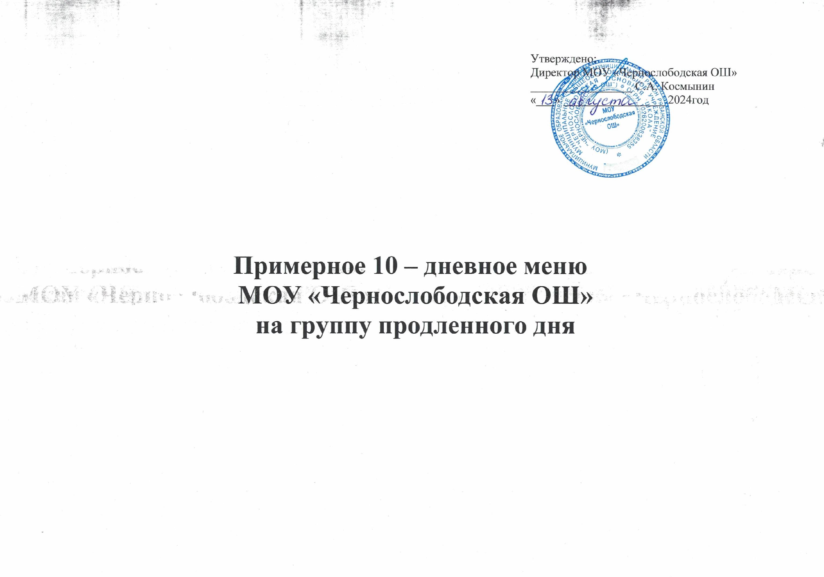

Понедельник 1 день
Обед
1. Суп из овощей
- Котлета рыбная
- Пюре картофельное
- Чай с сахаром
- Хлеб ржано - пшеничный

Вторник 2 день
Обед
- Суп картофельный с горохом на бульоне из птицы
- Птица запеченная
- Макароны отварные с м
- Чай с сахаром
- Хлеб ржано - пшеничный

Среда 3 день
Обед
- Щи из свежей капусты с картофелем со сметаной
- Крокет куриный
3. Каша гречневая рассыпчатая
4. Чай с сахаром
5. Хлеб ржано - пшеничный

Четверг 4 день
Обед
- Суп картофельный с макаронными изделиями
- Рыба запеченная с соусом сметанным
- Рис отварной
- Чай с сахаром
- Хлеб ржано - пшеничный

Пятница 5 день
Обед
- Борщ с капустой и картофелем со сметаной
- Птица запеченная
- Макароны отварные с м/с
- Чай с сахаром
- Хлеб ржано - пшеничный

Понедельник 6 день
Обед
- Суп картофельный с пшеном
- Рыба запеченная
- Пюре картофельное
- Чай с сахаром
- Хлеб ржано - пшеничный

Вторник 7 день
Обед
- Щи из свежей капусты с картофелем со сметаной
- Крокет куриный
- Каша гречневая рассыпчатая
- Чай с сахаром
- Хлеб ржано - пшеничный

Среда 8 день
Обед
- Суп картофельный с горохом на бульоне из птицы
- Птица запеченная
- Макароны отварные с м/с
- Чай с сахаром
- Хлеб ржано - пшеничный

Четверг 9 день
Обед
- Суп из овощей
- Котлета рыбная
- Пюре картофельное
- Чай с сахаром
- Хлеб ржано - пшеничный

Пятница 10 день
Обед
- Суп картофельный с макаронными изделиями
- Рыба запеченная с соусом сметанным
- Рис отварной
- Чай с сахаром
- Хлеб ржано - пшеничный

1 день

№ ТК | Наименова -ние блюда | Белки | жиры | Углев | Микроэлементы |  |  |  | Витамины |  |  |  | Энерг. ценн. (ккал) | Масса порции (гр)
 |  |  |  |  | Са | Mg | P | Fe | А | E | C | B1 | Энерг. ценн. (ккал) | Масса порции (гр)
 | Обед
99 | Суп из овощей | 1,59 | 4,99 | 9,15 | 28,7 | 16,81 | 43,53 | 0,62 | 171,65 | 1,45 | 18,64 | 0,06 | 95,25 | 200
158 | Котлета рыбная | 7,76 | 7,21 | 8,75 | 21,47 | 27,95 | 3,01 | 0,88 | 9,61 | 2,9 | 1,02 | 0,11 | 147,75 | 80
128 | Пюре картофельное | 13,89 | 9,71 | 12,93 | 45,76 | 32,92 | 67 | 1,22 | 40,4 | 0,22 | 25,9 | 0,16 | 157,25 | 150
 | Хлеб «Славянский» | 4,2 | 0,6 | 30,6 |  |  |  |  |  |  |  | 0,15 | 144 | 60
376 | Чай с сахаром |  |  | 15 |  |  |  |  |  |  |  |  | 60 | 180
 | Всего за обед | 27,44 | 22,51 | 76,43 | 95,87 | 77,68 | 113,54 | 2,72 | 221,66 | 4,57 | 45,56 | 0,48 | 604,25 | 670

2 день

№ ТК | Наименова -ние блюда | Белки | жиры | Углев | Микроэлементы |  |  |  | Витамины |  |  |  | Энерг. ценн. (ккал) | Масса порции (гр)
 |  |  |  |  | Са | Mg | P | Fe | А | E | C | B1 | Энерг. ценн. (ккал) | Масса порции (гр)
 | Обед
102 | Суп картофельный с горохом на бульоне из птицы | 6,96 | 3,63 | 15,43 | 27,66 | 29,56 | 89,21 | 1,72 | 162,42 | 1,5 | 9,2 | 0,21 | 123,19 | 200
293 | Птица запеченная | 27,64 | 7,78 | 0,42 | 13,79 | 33,91 | 12,69 | 1,98 | 12,69 | 1,67 | 1,02 | 0,13 | 181,54 | 80
202 | Макароны отварные с м/с | 5,76 | 4,3 | 36,73 | 12,92 | 8,46 | 47,12 | 0,86 | 22,5 | 0,83 |  | 0,09 | 208,81 | 150
 | Хлеб «Славянский» | 4,2 | 0,6 | 30,6 |  |  |  |  |  |  |  | 0,15 | 144 | 60
376 | Чай с сахаром |  |  | 15 |  |  |  |  |  |  |  |  | 60 | 180
 | Всего за обед | 44,56 | 16,31 | 98,18 | 54,37 | 71,93 | 149,02 | 4,56 | 197,61 | 4 | 10,22 | 0,58 | 717,54 | 670

3 день

№ ТК | Наименова -ние блюда | Белки | жиры | Углев | Микроэлементы |  |  |  | Витамины |  |  |  | Энерг. ценн. (ккал) | Масса порции (гр)
 |  |  |  |  | Са | Mg | P | Fe | А | E | C | B1 | Энерг. ценн. (ккал) | Масса порции (гр)
 | Обед
88 | Щи из свежей капусты с картофелем и сметаной | 1,71 | 5,7 | 7,62 | 35,12 | 17,43 | 42,33 | 0,62 | 171,89 | 1,91 | 29,49 | 0,05 | 89,15 | 200
295 | Крокет куриный | 13,3 | 4,84 | 8,8 | 21,18 | 21,01 | 132,2 | 1,24 | 13,4 | 1,01 | 0,9 | 0,09 | 132,02 | 80
143 | Каша гречневая рассыпчатая | 6,97 | 5,44 | 31,47 | 12,94 | 110,07 | 165,55 | 3,7 | 23,6 | 0,49 |  | 0,24 | 202,45 | 150
 | Хлеб «Славянский» | 4,2 | 0,6 | 30,6 |  |  |  |  |  |  |  | 0,15 | 144 | 60
376 | Чай с сахаром |  |  | 15 |  |  |  |  |  |  |  |  | 60 | 180
 | Всего за обед | 26,18 | 16,58 | 93,49 | 69,24 | 148,51 | 340,08 | 5,56 | 208,89 | 3,41 | 78,9 | 0,53 | 627,62 | 670

4 день

№ ТК | Наименова -ние блюда | Белки | жиры | Углев | Микроэлементы |  |  |  | Витамины |  |  |  | Энерг. ценн. (ккал) | Масса порции (гр)
 |  |  |  |  | Са | Mg | P | Fe | А | E | C | B1 | Энерг. ценн. (ккал) | Масса порции (гр)
 | Обед
103 | Суп картоф. с макароннымиизделиями | 2,15 | 2,27 | 13,71 | 19,68 | 21,6 | 53,32 | 0,87 | 0 | 0 | 6,6 | 0,09 | 83,8 | 200
232 | Рыба запеченная с соусом сметанным | 17,45 | 3,22 | 3,72 | 52,26 | 60,32 | 262,74 | 1,00 | 18,5 | 0,86 | 0,56 | 0,13 | 114,13 | 120
171 | Рис отварной | 3,82 | 4,17 | 40,03 | 6,26 | 27,07 | 82,65 | 0,56 | 22,5 | 0,27 |  | 0,04 | 212,87 | 150
 | Хлеб «Славянский» | 4,2 | 0,6 | 30,6 |  |  |  |  |  |  |  | 0,15 | 144 | 60
376 | Чай с сахаром |  |  | 15 |  |  |  |  |  |  |  |  | 60 | 180
 | Всего за обед | 27,62 | 10,26 | 103,06 | 78,20 | 108,99 | 398,71 | 2,43 | 41 | 1,13 | 7,16 | 0,41 | 614,8 | 710

5 день

№ ТК | Наименова -ние блюда | Белки | жиры | Углев | Микроэлементы |  |  |  | Витамины |  |  |  | Энерг. ценн. (ккал) | Масса порции (гр)
 |  |  |  |  | Са | Mg | P | Fe | А | E | C | B1 | Энерг. ценн. (ккал) | Масса порции (гр)
 | Обед
82 | Борщ с капустой и картофелем со сметаной | 1,64 | 5,64 | 9,92 | 34,6 | 19,05 | 43,65 | 0,87 | 171,5 | 1,93 | 17,59 | 0,04 | 97,63 | 200
293 | Птица запеченная | 27,64 | 7,78 | 0,42 | 13,79 | 33,91 | 12,69 | 1,98 | 12,69 | 1,67 | 1,02 | 0,13 | 181,54 | 80
202 | Макароны отварные с м/с | 5,76 | 4,3 | 36,73 | 12,92 | 8,46 | 47,12 | 0,86 | 22,5 | 0,83 |  | 0,09 | 208,81 | 150
 | Хлеб «Славянский» | 4,2 | 0,6 | 30,6 |  |  |  |  |  |  |  | 0,15 | 144 | 60
376 | Чай с сахаром |  |  | 15 |  |  |  |  |  |  |  |  | 60 | 180
 | Всего за обед | 39,24 | 18,32 | 92,67 | 61,31 | 61,42 | 103,46 | 3,71 | 206,69 | 4,43 | 18,61 | 0,41 | 691,98 | 670

6 день

№ ТК | Наименова -ние блюда | Белки | жиры | Углев | Микроэлементы |  |  |  | Витамины |  |  |  | Энерг. ценн. (ккал) | Масса порции (гр)
 |  |  |  |  | Са | Mg | P | Fe | А | E | C | B1 | Энерг. ценн. (ккал) | Масса порции (гр)
 | Обед
101 | Суп картофельный с пшеном | 1,74 | 2,27 | 11,43 | 19,20 | 21,32 | 53,36 | 0,77 | 0,00 | 1,45 | 6,60 | 0,09 | 73,20 | 200
232 | Рыба запеченная | 17,45 | 3,22 | 3,72 | 52,26 | 60,32 | 262,74 | 1,00 | 18,5 | 0,86 | 0,56 | 0,13 | 114,13 | 90
128 | Пюре картофельное | 13,89 | 9,71 | 12,93 | 45,76 | 32,92 | 67 | 1,22 | 40,4 | 0,22 | 25,9 | 0,16 | 157,25 | 150
 | Хлеб «Славянский» | 4,2 | 0,6 | 30,6 |  |  |  |  |  |  |  | 0,15 | 144 | 60
376 | Чай с сахаром |  |  | 15 |  |  |  |  |  |  |  |  | 60 | 180
 | Всего за обед | 37,28 | 15,80 | 58,69 | 117,22 | 114,56 | 383,1 | 2,99 | 58,90 | 2,53 | 33,06 | 0,53 | 548,58 | 680

7 день

№ ТК | Наименова -ние блюда | Белки | жиры | Углев | Микроэлементы |  |  |  | Витамины |  |  |  | Энерг. ценн. (ккал) | Масса порции (гр)
 |  |  |  |  | Са | Mg | P | Fe | А | E | C | B1 | Энерг. ценн. (ккал) | Масса порции (гр)
 | Обед
88 | Щи из свежей капусты с картофелем и сметаной | 1,71 | 5,7 | 7,62 | 35,12 | 17,43 | 42,33 | 0,62 | 171,89 | 1,91 | 29,49 | 0,05 | 89,15 | 200
295 | Крокет куриный | 13,3 | 4,84 | 8,8 | 21,18 | 21,01 | 132,2 | 1,24 | 13,4 | 1,01 | 0,9 | 0,09 | 132,02 | 80
143 | Каша гречневая рассыпчатая | 6,97 | 5,44 | 31,47 | 12,94 | 110,07 | 165,55 | 3,7 | 23,6 | 0,49 |  | 0,24 | 202,45 | 150
 | Хлеб «Славянский» | 4,2 | 0,6 | 30,6 |  |  |  |  |  |  |  | 0,15 | 144 | 60
376 | Чай с сахаром |  |  | 15 |  |  |  |  |  |  |  |  | 60 | 180
 | Всего за обед | 26,18 | 16,58 | 93,49 | 69,24 | 148,51 | 340,08 | 5,56 | 208,89 | 3,41 | 78,9 | 0,53 | 627,62 | 670

8 день

№ ТК | Наименова -ние блюда | Белки | жиры | Углев | Микроэлементы |  |  |  | Витамины |  |  |  | Энерг. ценн. (ккал) | Масса порции (гр)
 |  |  |  |  | Са | Mg | P | Fe | А | E | C | B1 | Энерг. ценн. (ккал) | Масса порции (гр)
 | Обед
102 | Суп картофельный с горохом на бульоне из птицы | 6,96 | 3,63 | 15,43 | 27,66 | 29,56 | 89,21 | 1,72 | 162,42 | 1,5 | 9,2 | 0,21 | 123,19 | 200
293 | Птица запеченная | 27,64 | 7,78 | 0,42 | 13,79 | 33,91 | 12,69 | 1,98 | 12,69 | 1,67 | 1,02 | 0,13 | 181,54 | 80
202 | Макароны отварные с м/с | 5,76 | 4,3 | 36,73 | 12,92 | 8,46 | 47,12 | 0,86 | 22,5 | 0,83 |  | 0,09 | 208,81 | 150
 | Хлеб «Славянский» | 4,2 | 0,6 | 30,6 |  |  |  |  |  |  |  | 0,15 | 144 | 60
376 | Чай с сахаром |  |  | 15 |  |  |  |  |  |  |  |  | 60 | 180
 | Всего за обед | 44,56 | 16,31 | 98,18 | 54,37 | 71,93 | 149,02 | 4,56 | 197,61 | 4 | 10,22 | 0,58 | 717,54 | 670

9 день

№ ТК | Наименова -ние блюда | Белки | жиры | Углев | Микроэлементы |  |  |  | Витамины |  |  |  | Энерг. ценн. (ккал) | Масса порции (гр)
 |  |  |  |  | Са | Mg | P | Fe | А | E | C | B1 | Энерг. ценн. (ккал) | Масса порции (гр)
 | Обед
99 | Суп из овощей | 1,59 | 4,99 | 9,15 | 28,7 | 16,81 | 43,53 | 0,62 | 171,65 | 1,45 | 18,64 | 0,06 | 95,25 | 200
158 | Котлета рыбная | 7,76 | 7,21 | 8,75 | 21,47 | 27,95 | 3,01 | 0,88 | 9,61 | 2,9 | 1,02 | 0,11 | 147,75 | 80
128 | Пюре картофельное | 13,89 | 9,71 | 12,93 | 45,76 | 32,92 | 67 | 1,22 | 40,4 | 0,22 | 25,9 | 0,16 | 157,25 | 150
 | Хлеб «Славянский» | 4,2 | 0,6 | 30,6 |  |  |  |  |  |  |  | 0,15 | 144 | 60
376 | Чай с сахаром |  |  | 15 |  |  |  |  |  |  |  |  | 60 | 180
 | Всего за обед | 27,44 | 22,51 | 76,43 | 95,87 | 77,68 | 113,54 | 2,72 | 221,66 | 4,57 | 45,56 | 0,48 | 604,25 | 670

10 день

№ ТК | Наименова -ние блюда | Белки | жиры | Углев | Микроэлементы |  |  |  | Витамины |  |  |  | Энерг. ценн. (ккал) | Масса порции (гр)
 |  |  |  |  | Са | Mg | P | Fe | А | E | C | B1 | Энерг. ценн. (ккал) | Масса порции (гр)
 | Обед
103 | Суп картоф. с макароннымиизделиями | 2,15 | 2,27 | 13,71 | 19,68 | 21,6 | 53,32 | 0,87 | 0 | 0 | 6,6 | 0,09 | 83,8 | 200
232 | Рыба запеченная с соусом сметанным | 17,45 | 3,22 | 3,72 | 52,26 | 60,32 | 262,74 | 1,00 | 18,5 | 0,86 | 0,56 | 0,13 | 114,13 | 120
171 | Рис отварной | 3,82 | 4,17 | 40,03 | 6,26 | 27,07 | 82,65 | 0,56 | 22,5 | 0,27 |  | 0,04 | 212,87 | 150
 | Хлеб «Славянский» | 4,2 | 0,6 | 30,6 |  |  |  |  |  |  |  | 0,15 | 144 | 60
376 | Чай с сахаром |  |  | 15 |  |  |  |  |  |  |  |  | 60 | 180
 | Всего за обед | 27,62 | 10,26 | 103,06 | 78,20 | 108,99 | 398,71 | 2,43 | 41 | 1,13 | 7,16 | 0,41 | 614,8 | 710

